中国科学院软件研究所
课程文档

课程名称 | ： | 《openEuler应用编程技术》
教师姓名 | ：
提交时间 | ：

中国科学院软件研究所智能软件研究中心制
 | 《openEuler应用编程技术》 |  | 章 |  | 第三章 |  |  | 课程类型
 |  |  | 节 |  | 第四节 |  |  | 授课(√ )  实训( )
名称 | Shell编程实例 |  |  |  |  |  |  | 授课(√ )  实训( )
教师 |  | 课时 |  |  |  | 1课时
参考  资料 | 《Shell脚本学习指南》
教学  目的  要求 | 熟悉输入/输出与文件处理  熟悉 文本与字符串处理  熟悉 系统管理与脚本控制  掌握grep的用法  熟悉正则表达式  掌握awk/gawk  掌握 sed
教学  重点  难点 |  |  |  | PPT页面 |  |  | 时间分配
教学  重点  难点 | 教学重点
教学  重点  难点 | - 输入/输出与文件处理 |  |  | 3-13页 |  |  | 28分钟
教学  重点  难点 | - 文本与字符串处理 |  |  | 17-18页 |  |  | 5分钟
教学  重点  难点 | - 系统管理与脚本控制 |  |  | 22-45页 |  |  | 30分钟
教学  重点  难点 | 教学难点
教学  重点  难点 | - grep的用法 |  |  | 10页 |  |  | 3分钟
教学  重点  难点 | - 正则表达式 |  |  |  |  |  | 分钟
教学  重点  难点 | - awk/gawk |  |  |  |  |  | 分钟
教学  重点  难点 | - sed

教学方法
以课堂讲授为主，图片与电子教案相结合
讲稿 | 操作演示 |  | 知识点
第1页
我们今天讲Linux Shell 编程实例。前面讲了Shell编程的概念，今天讲它的实际操作，包括它的各种命令。
第2页
今天主要讲以下四个知识点：输入/输出处理与文件处理、文本与字符串处理、系统管理与脚本控制和awk/gawk和sed。
第3页
第一讲是输入/输出与文件处理的命令。

第4 页
首先是echo命令，echo就是显示文本行或者变量，或者是根据一些操作把字符串输入到文件。它格式是echo string。echo 命令一般不需用引号来标记字符串，但是如果字符串中有空格，引号等特殊字符，就用引号将其括起来，否则输出结果会出问题。另外它还有一些选项，-n是不要在最后自动换行，-e是解析输出内容中的转义符。转义符常用的有\a、\c之类的，\t是tab键，\n是换
图1
示例解释：echo显示文本时加双引号和不加双引号最后显示的结果是不一样的。上面没用双引号括起来，Lets和thisll这两个单词的输出就没有单引号了；下面是有双引号，最后Let’s和this’ll输出就有单引号。
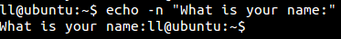
图2
示例解释： \c的作用是最后不加换行符号。
第5页
echo也可以加一些参数来改变属性，可以加前景色和背景色，但要根据它的格式来加，首先是-e，一般后面接参数，然后是\033，表示退出键<ESC>的ASCII码；之后就是背景色，背景色在图2中查找，44表示青色，接下来是前景色，31表示红色，再下面是m，m是要显示的文本，下面是输出结果。这边主要注意背景色和前景色的具体位置，最后出来的效果就是下面这个。
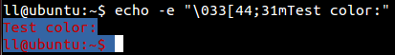
图1
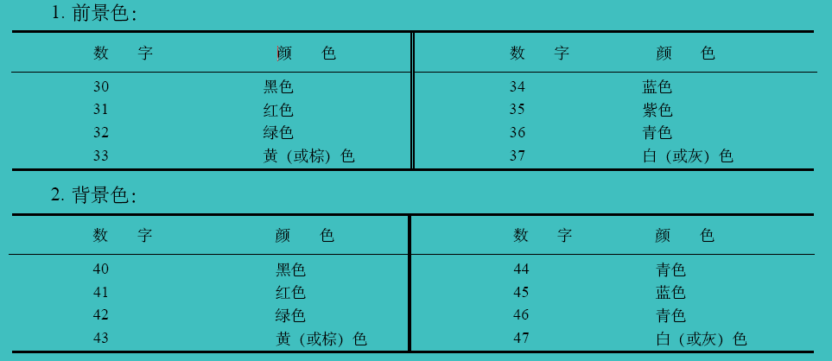
图2

第6 页
read命令就是从键盘中读入信息，将其赋给一个变量，直到遇到回车符或文件结束符为止，它的格式是read 变量1 变量2 变量3。下面来看一个例子，这是从键盘中输入字符串为一个变量赋值，然后使用echo显示出来。
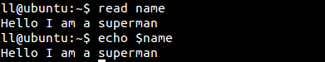
图1
示例解释：图1是将整个字符串赋给变量。只指定了一个变量。
上面是只为一个变量赋值，我们也可以为多个变量赋值，看这个例子。首先是输入两个变量——name和surname，再输入两个字符串，他们会自动分别对应，最后通过echo把他们显示出来。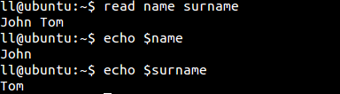
图2
最后一个是有两个变量，但输入的是三个字符串，这是一种比较特殊的情况。这个情况下就是把John赋给name,剩下来两个字符串都赋给surname。
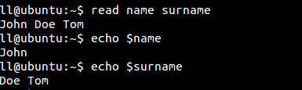
图3

第 7页
read也可以加一些选项，我们可以在read后面加一个-p选项，-p的意思是先显示提示信息，然后将键盘输入内容赋给变量。read后面还可以加字符数，通常是对输入字符进行的一些限制，比如说你加一个-n，n是3的时候，它输入3个字符之后就会停止。如果输入-s选项，表示隐藏输入字符，一般用于密码的输入。
刚才讲了变量可以从键盘输入，同时也可以从文件中输入，大家看一下下面这个例子，命令read FL<Test.txt，这边有个小于号，这个小于号表示输入重定向，它有两个功能，第一个是可从键盘中输入，比较常规的方式，另一个是直接从文件输入，这个后面会讲到。在这里表示的是从文件中输入，利用read读取Test.txt文件中的第一行内容赋给FL。
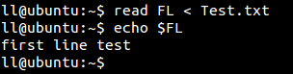
第8页
cat 是一个简单而通用的命令，可以用它来显示文件内容，还可以用它来显示控制字符。cat命令的一般形式为: cat 文件1 文件2。这边是利用cat来显示 myfile1.txt和 myfile2.txt两个文件的内容。

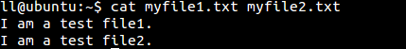
图1

再看一下这个例子，这是把这三个文件输出重定向到这个bigfile.txt这个里面去，这个大于号就是输出重定向，最后显示这个bigfile.txt文件的内容，就是把三个文件中的内容都输出到bigfile.txt文件中，大家可以尝试操作一下。
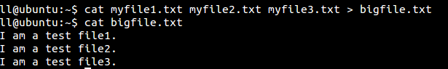
图2
第9页
我们可以利用cat命令把输出重定向到文件myfile4中。我们从键盘输入It’s a nice day，输入完之后，再按<Ctrl-D>结束输入，就显示输入的内容。
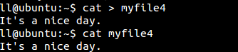
第10页
grep命令的用途是在文件中查找并显示包含指定字符串的行，它是一个查找命令，另外它后面可以跟一些选项，我们平常所用的一些选项是忽略大小写或者就是输出与查找条件不相符的行。-i选项就是查找时忽略大小写，-v选项是反转查找，就是输出不符合条件的行。格式为grep [选项]，后面第一个是查找条件，第二个是目标文件，这个例子就是查找bigfile.txt文件里有关file1的内容。
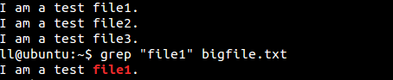
第11页
我们现在讲输入输出和重定向的概念，首先是输入输出的概念，在linux启动后，首先会打开3个文件描述符，分别是标准输入、正确输出和错误输出。一般情况下都是标准输入，标准输入就是从键盘输入数据，可用数字0表示；正确输出是把数据输入到终端上，一般用数字1表示；错误输出就是把标准错误输出到终端上，用数字2表示。
而输入输出重定向就是想改变这种方式，输入重定向是不从键盘输入内容，而是从某个文件的输入；输出重定向是不输出到终端上，而是输出到文件中去。
第12页  下面来看个三例子，这个是实际操作中输入、输出重定向，小于符合代表输入重定向，大于号代表输出重定向，另外还有两个大于号，一个大于号是输出重定向，它表示输出到文件里面，把原先在文件里的内容覆盖掉了，而如果是两个大于号的话，就是把内容添加到文件里面去，而不覆盖掉原来在这个文件中的内容。  注意：输出重定向可能会销毁文件里的内容！  图1  图2  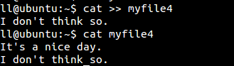  图3 | 目的：掌握输入/输出重定向的相关知识。  1.（1）打开终端；  （2）cat Test.txt文件；  （3）cat case1.sh：  （4）结果解释：小于号是 输入重定向，利用read为FL赋值，所赋的值是从Test.txt文件中输入的，再利用echo显示FL的内容。  2.（1）打开终端；  （2）cat case2.sh  （3）结果解释：一个大于号表示输出重定向，这里利用cat命令把输出重定向到文件myfile4中，从键盘输入It’s a nice day，再利用cat显示myfile4文件中的内容。  3.（1）打开终端；  （2）cat case3.sh  （3）结果解释：两个大于号也是输出重定向，它表示将 I don’t think so.添加到myfile4文件中，再利用cat显示，结果显示It’s a nice day. I don’t think so.
第13页
接下来是管道，管道什么呢？管道是把一个命令的输出作为另一命令的输入，管道用竖杠表示，以下是它的一般形式：命令1|命令2，意思是把命令1的输出作为命令2的输入。一个命令的输出不一定来自于键盘的输入，也有可能来自于另一个命令的输出。
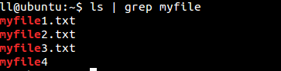
示例解释：在当前目录中执行文件列表操作，如果没有管道的话，所有文件都会显示出来。当shell看到管道符号以后，就会把所有列出的文件交给管道右边的命令，因此管道的含义正如它的名字所暗示的那样：把信息从一端传送到另外一端。在这个例子中，意思是用grep命令在文件列表中搜索文件名中有 myfile的文件：
第14页  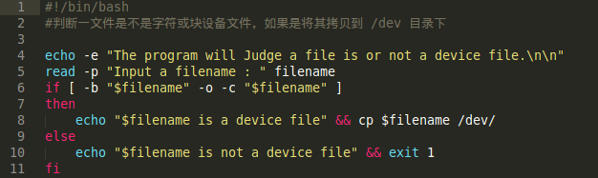  图1  1  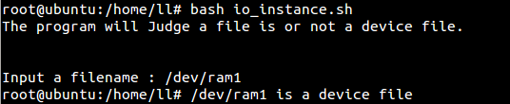  图2  2 | 目的：掌握输入输出和文件处理的相关命令。  - 打开终端；  - cat io_instance.sh  - 介绍程序:先用echo命令显示文本行；接着利用read命令读取输入的文件信息；标记1是判断一个文件是字符或块设备文件，如果是，就输出显示“fileneme is a device file”并且拷贝到/dev目录下，不是就退出；  - bash is io_instance.sh  - 解释输入输出：标记2是输入ram1文件判断这个文件是否是块设备文件，结论输出ram1是块设备文件。
第15页
接下来讲关于文本与字符串处理的命令。
第16页
主要讲Shell文本与字符串处理，首先是介绍文本与字符串处理的相关知识和基本工具命令，然后是操作演示。
第 17 页
这是关于文本与字符串处理基本工具命令图表。${ #string}的意思是计算string的长度，${string:position}表示在$string中，从位置$position开始提取字串，下面我们结合实例具体来讲。
${#string} | $string的长度
${string:position} | 在$string中，从位置$position开始提取子串
${string:position:length} | 在$string中，从位置$position开始提取长度为$length的子串
${string#substring} | 从变量$string的开头，删除最短匹配$substring的子串
${string##substring} | 从变量$string的开头，删除最长匹配$substring的子串
${string%substring} | 从变量$string的结尾，删除最短匹配$substring的子串
${string%%substring} | 从变量$string的结尾，删除最长匹配$substring的子串
${string/old/new} | 使用$new,来代替第一个匹配的$old
${string//old/new} | 使用$new,代替所有匹配的$old
${string/#old/new} | 替换开头．如果$string以$old开头，那么就用$new替换
${string/%old/new} | 替换结尾．如果$string以$old结尾，那么就用$new替换

第18页
首先是计算字符串长度，这里是计算test的字符串的长度。这个字符串的长度是12,。
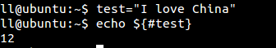
图1
注：这边都是从0开始计算的。
刚才讲了${string:position}表示在$string中，从位置$position开始提取字串，我们来看例子，这边是从test字符串中从第5个位置开始提取，结果显示是e china；${string:position:length}表示字符串是从position位置开始提取长度为length的子串，这边Position是从第3个位置开始，8就是截取长度为8的子串，也就是说，从3开始截取长度为8的子串。
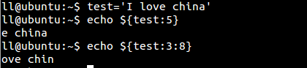
图2
下一个是字符串的删除，看这个例子，把abc/def/ghi赋值给了test，现在要删除test里面的内容，我们要从结合图表来看，${string#substring} 这个表示删除最短匹配substring的子串。#表示最短匹配，*号代表是在/前可以有1个或零个字符，然后我们就从test中匹配到/，从左边开始匹配，可以看到第一个“/”，这个/代表“/”左边可以有1个或零个字符，/前面有abc 3个字符，这样就把abc删掉，结果就剩下了def/ghi，下一条命令是两个#号，其他不变，这样表示删除最长匹配，最长的匹配是什么意思呢？我们找出最后一个/，把最后一个/之前的字符串全删了，这个就表示最长匹配。下一个是%号，*号和#号是从开头删除，而%是从结尾删除。我们从结尾开始删除，从右边i开始找/，我们找到第一个/，找到了这个/就直接把这个/后面的字符串全删掉了，最后只剩下abc/def。
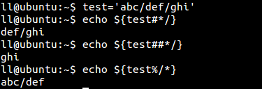
图3
下面是字符串的替换，${string/old/new} 意思是使用new来代替第一个匹配的old，我们来看这个例子，首先是把abcd_abcd_abcd赋值给了test，是用A来替换a，这样就得到了Abcd，一个/代表替换字符串中的一个字符，如果是两个/，意思是替换所有的字符，这样第二行命令就是把所有的a全部换成A。目前字符串里出现很多东西，其实不要死记硬背，这个表格很容易查到，大家用的时候稍微看一下就可以了。
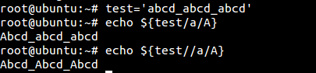
图4

第19页  综合实例  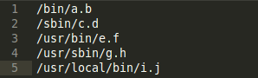  图1  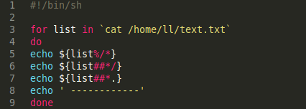  图2  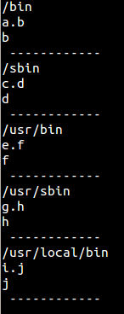  图3 | 目的：掌握文本与字符串处理相关命令。  （1）打开终端；  （2）cat test.txt  cat case4.sh  （3）介绍：先利用for循环对根目录home/ll下文件test.txt的内容作处理，在循环体内再利用echo命令对文件test.txt里的字符串进行一系列的删除操作。  （4）bash is case1.sh  （5）解释输出结果：第一个%号表示从后面结尾开始删除，两个##号是删除最长匹配。
第20页
接下来介绍系统管理与脚本控制命令。

第21页
首先讲跟系统管理相关的内容。
第22页
系统管理一般是对文件、目录操作进行管理，它是最基本的命令。pwd命令的用途就是当你进入目录中，但最后不知道自己进到哪个目录了，可以输入pwd命令，就会显示你当前所在目录。
还有cd命令，cd命令是切换工作目录，当我们想进入哪个目录，直接用cd命令进行切换。

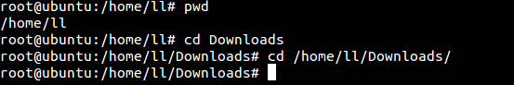

示例解释：这边输入pwd命令，按下回车，就会显示当前所在的目录home/ll。
这里输入cd Downloads命令，就进入到Downloads目录下了。

第23页
接下来就是ls命令。Is其实是list的简写，它表示显示目录中的内容，它的格式就是ls加选项，加目录或者文件名。如果直接输入ls命令，表示显示当前目录下所有的文件。看第一个例子，第一行就只显示了文件名，其余什么都没有显示。一般来说我们用ls-l，这样就可以显示一些文件的信息，文件的权限，文件的拥有者、组的信息，文件的大小，最后的修改日期和文件名，这样知道的信息就多了。还有ls-R命令，-R的意思是递归显现。下面我们来看第三个例子，ls后面加-R选项，这样就能显现出Downloads下有这两个文件，而在sublime Test 2这个文件下面还有其他文件，都显示出来了，一目了然。
图1
示例解释：直接敲ls命令，就只显示当前目录下所有的文件名。
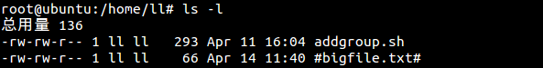
图2

示例解释：显示文件的权限-rw-rw-r--、文件拥有者ll、文件的大小293、最后的修改日期16:04，还有文件名addgroup.sh。
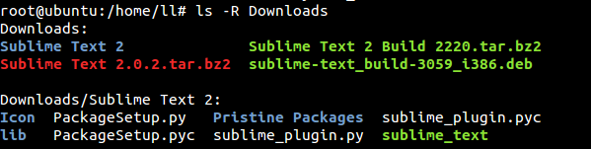
图3
第24页
下面就是mkdir命令,这个命令是创建一个新的目录，可能我们还会用到-p选项，-p选项是用于创建多级目录。下面来看第一个例子，首先是创建了一个目录test01，如果后面加-p选项，就可以创建多级目录，这边是创建了三级目录，然后递归显示，这样就看到最后的结果：test02下的test03，test2/test03下还有test04这三级目录
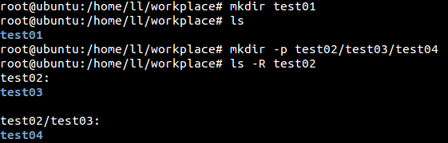
第25页
下面是目录操作命令——du，du的用途是统计目录及文件的空间占用情况，du格式是: du[选项] 目录或文件名。首先来看这个例子吧，du -sh downloads，这边的s是用来统计每个文件夹的大小，而不统计文件夹下的所有文件。h的意思是以更易读的形式来显示文件大小，如果文件构成兆了就显示M，构成K了就显示K。下面一行命令是du-ah，选项a是统计所有的文件的大小，而不只是后面的根目录，也就是它后面所有文件的大小都可以进行统计，这边显示文件的大小分别是6M，5.4M，1.5M，1.5M。
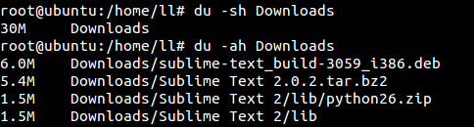
第26页
下面两个是文件操作命令，touch和file。touch是新建一个空文件，或更新文件时间标记，时间标记就是最后它的修改时间。先看touch命令，我们结合例子来讲，我们创建了两个新文件，分别是 file1.txt和file2.doc，这是在根目录下创建的，之后再用ls命令查看，就显示出这两个文件，当然，他们下面是空的，因为touch只能创建空文件。
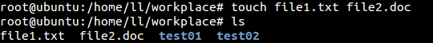
图1

第二个是file命令，file命令是查看文件的类型，假设我们需要看test1.sh文件的类型，.sh后面就是shell脚本的扩展名，一般来说脚本我们都要标上.sh的扩展名，用file命令查看test1.sh文件的类型，就显示出它其实是一个shell scrip，是符合POSIX规范的shell脚本，是可执行的，ASCII test 表示test 是ASCII的纯文本文件，这个文本是可执行的，所以脚本也是可执行的。
图2
第27页
下一个是cp命令，它也是一种基本命令，它的用途就是复制文件或目录。它的格式就是cp加选项，后面第一个是源文件或目录，第二个就是目标文件。它后面也可以加一些选项，常用的有-r，表示递归复制。我们结合例子来看，用cp-r是复制整个目录，而在这边是-rp，多了一个p，p表示保持源文件的属性不变，还有它的权限也不变。如果我们把Downloads这个目录复制到workspace这个目录下，我们通过cd命令切换到workspace这个目录中，可以看到downloads中的目录都复制过来了。再用ls-R来递归显示workspace这个目录中Downloads下的文件，可以看到把Downloads这个目录的所有目录和文件确实全都复制过来到workspace中了。
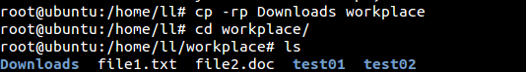
图1

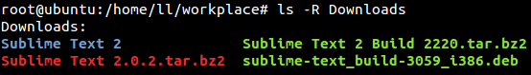
图2
第28页
下面一个是删除命令rm，它的格式是rm加选项，后面空格再加删除的文件或目录，我们结合例子来看，rm-ir命令，-i是删除文件和目录之前提醒用户确认，这是非常重要的一个选项，而在每次删除前也要加一个y。还有一个选项就是-r，它表示把这个目录下的所有文件和文件夹全删掉。
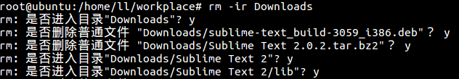
第29页
还有一个就是mv命令，mv命令表示移动文件和目录，如果原位置和目标位置相同的话，就相当于把文件重命名，我们还是结合例子来看。第一行命令就是改名，就相当于我们就把file2.doc改名成了testmv.txt。第一行是当前目录下的三个文件，改完名之后，标记1显示就没有了file2.doc这个文件,就变成了testmv.txt这个文件，这个仅仅只是改名，并没有做创建或删除之类的任何操作。第二个我们就是用到了mv命令移动文件的功能，就是我们把/home/ ll下面的脚本文件io-instance.sh移动到后面点中去，这个点就代表它当前的目录，再用ls命令查看，标记2显示最后结果多了一个io-instance.sh文件。
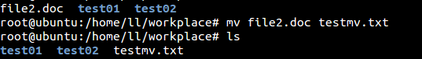
1
图1

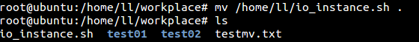
2
图2
第30页  find命令是一个非常强大的文件查找功能，强大到就是最强大，没有之一。它的功能是查找文件和目录，一般有四种常用的查找条件，name就是根据文件名查找，size就是根据文件大小查找，user就是根据文件拥有者查找，type就是根据文件类型查找。我们来看例子，标记1是find name *.txt，就是查找当前目录下后缀名是.txt的所有文件，我们可以看到输出的结果全都是txt的文件，如果我们不加一个范围的话，通常就是在当前目录下。  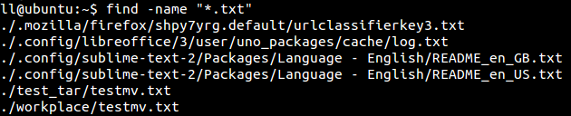  图1  1  接着我们看size，标记2是find size +10M，这个意思是查找当前目录下大于10M的文件，当命令是size +10 时，就是查找文件或目录大于10 M的，当命令是size -10M时，就是查找小于10M的。这样就找到了这三个文件，这边最后的输出都是大于10M的。  2  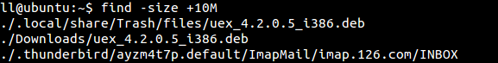  图2 | 目的:掌握目录操作find命令工具。  1.（1）打开终端；  （2）输入命令find –name “*.txt”；  （3）find命令+name选项，就是根据文件名来查找文件，这里是查找文件名里有.txt的文件；  （4）编译程序；  结果解释：标红的地方就是显示在当前目录下所有文件名中带有.txt的文件。  2.（1）打开终端；  （2）输入命令find –size +10M；  （3）find命令+size选项，根据文件的大小来查找文件，这里是+10M，就是查找当前目录下大于10M的文件。  （4）编译程序；  结果解释：标红的地方就是显示了当前目录下大于10M的文件。
第31页
下面就是制作归档文件，制作归档文件说白了就是压缩，释放归档文件就是解压缩。制作归档文件的格式：tar [选项] 归档文件名 源文件或目录；释放归档文件的格式是：tar [选项] 归档文件名 [-C目标文件]。下面是常用的命令选项，我们结合例子一起来讲。
第32页
当前目录下我们有这四个文件，io_instance.sh，test01，test02 和testmv.txt，我们用tar—jcf这个选项，我们回过头来看jcf。-c的意思就是创建tar格式的包文件，就相当于压缩文件，-j就是调用bzip2程序进行压缩或解压，bzip2和gzip是两个压缩程序，一般来讲，bzip2的压缩效率比较高，一般我们都用bzip2。还有-f，它的意思是使用归档文件，一般我们都会加上一个f，这三个命令一般是我们压缩的常用的组合。在-jcf后面加上压缩的文件名test.tar.bz2，在linux下我们都是用的是bzip2，后面再加上我们要压缩的这两个文件，io-instance.sh和testmv.txt。这样用ls查看当前目录就多了一个压缩文件，test.tar.bz2。
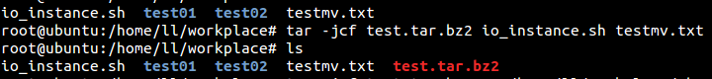
图1
下面还有释放，就相当于解压缩，压缩时我们用了-jcf，释放的时候就用-jxf，x就是解开.tar文件，这三个是解压缩的时候常见的组合。
当我们要解开test.tar.bz2压缩包时，就要用-x选项，而若要解开gzip的压缩包，就会用到-z的选项，这些都是根据压缩包来决定的，-jxf和-zxf这两个选项是比较常用的。最后解开压缩包和压缩文件有一点不同在于解开压缩包时后面要加上-C，这是用来指定解压的目录，这里是在home/ll这个目录下创建的新文件。之后我们再查看解压的这两个文件，结果显示没问题。

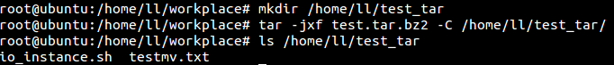
图2
示例解释：释放归档文件 就相当于解压缩，就是说压缩的时候我们用了-jcf，释放的时候-jxf。这里解开压缩包后面要加上-C，用来来指定解压的目录，这边是home/ll目录里，解压test_tar这个压缩包。
第33页
作为linux管理员，就要经常查看当前进程信息，而ps命令就是用于查看静态的进程统计信息，ps只会查看当前的，它是截了你打命令那个时刻的进程。ps一般是加aux选项，a是显示当前终端下的所有进程，u是使用以用户为主的格式输出进程信息，-x是显示当前用户在所有终端下的进程信息，输入-aux之后，来看这个例子，user就是用户，还有PID就是进程号，%MEM是占用的内存，还有一些进程的状态，开始时间，运行时间，还有最后的进程名称等等。
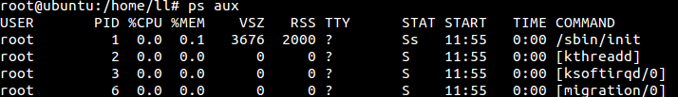
第34页
第二个就是top命令，top命令是查看动态的进程信息，它是动态的。在我们打了top之后，这些数还是会变化。
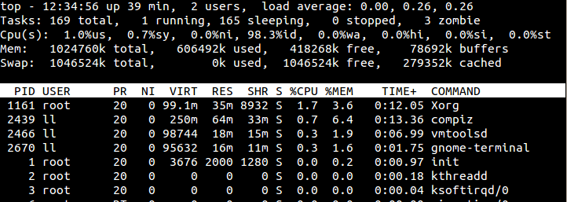
示例解释： top是查看动态的进程排名信息 这些是动态的，会发生变化。第一行是当前系统时间，系统已经运行了39分钟，当前有2个用户登录系统，后面3个数分别是1分钟、5分钟、15分钟的负载情况。第二行Tasks系统进程，当前有169个进程，其中处于运行中的有1个，165个处于休眠，0个stopped，3个zombiz。第三行CPU状态，第四行内存状态，第五行Swap状态，第七行以下是各种进程的状态监控。
第35页
下面就是linux基于用户身份对资源访问进行控制的概念，我们首先是要有一个用户，可以是超级用户，超级用户是具有系统全部权限的用户，换句话说就是用户拥有系统全部权限；还可以是普通用户，现在我们进入ubuntu，我们都是用普通用户登陆的，而它系统的权限是有限的，不像超级用户root那样，想修改或删除任何文件都可以，普通用户的UID一般在500-60000之间。Linux还有程序用户，一般用于维持系统或某个程序正常运行，它的UID是在1-499之间。
Linux还有组这个概念，组就相当于一个班级，一个班级下有很多用户，他可以分为普通组、系统组和私有组。普通组就是在普通的班级建立普通的组，可以由管理员建立；系统组就是加入一些系统用户，就是linux自带的一些系统用户。因为linux作为一种复杂性的赋值的话，自己建立的一些root和我们建立的一些用户，它有很多系统内置的一些用户。它还有基本组，基本组就是当创建用户时，如果没有为其指定的所属组，它就会为其定义一个私有的用户组，相当于这个用户组也是他自己。
UID是用户标识号，GID是组标识号。
第36页
我们用户帐号的基本信息都会保存在/etc/passwd下面，其实对于这个文件，普通用户是无法修改的，只有超级用户才可以修改，这个目录/etc/passwd保存了我们帐号的基本信息，它基本上每一行都对应着一条用户的基本记录，这个文件有多少行，系统就有多少用户。第一个ll就代表着用户帐户的名称，就是用户名；这边每一个都要用冒号来间隔，第二个x代表着用户密码，一般我们不可能把密码明显的展示到这个文件里；第三个就是用户的UID，第四个就是GID，第五个就是用户全名，这边是rter；第六个就是你的宿主目录，这个就是每个用户都有的目录；第七个是/bin/bash，就是你登陆的shell信息。
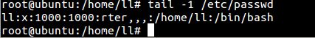
第37页

我们通常保存帐户的基本信息都是用etc/passwd命令，其实那里面并没有密码，而密码一般都存在/etc/shadow这个文件中。我们来看这个实例，第二行的第一个字段就是用户账号的名称，第二个字段是加密之后的字符串信息，这个密码比较复杂，这是加密之后的密码，但加密之后的密码还是不能明显的显示在文件里，第三个字段是上次修改密码的时间，第四个字段是密码最短的有效天数，默认为0，第五个字段是密码的最长天数，默认为99999。当然，后面还有很多的字段，可以简单看一下，最后一个是第九个字段，它的作用是保留字段。
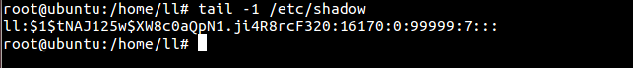
第38页
下面就是讲用户的一些基本在操作了——添加和删除，useradd的格式是useradd[选项]加用户名，这个必须是管理员root才可以使用。useradd-u就是指定唯一的UID标记号；-m是自动建立用户的登入目录，登入目录就是用户目录；-g就是指定用户组名。下面就是userdel，userdel就是userdelete的简写，后面可以加-r的选项，这个命令的含义就是可以直接连用户的宿主目录一块删除，就是连你的home，用户名目录一块删。下面有个例子，useradd添加了一个用户test01，文件显示最后两行的内容，就是ll用户和test01用户的基本信息。下面的命令是删除test01这个用户， 结果显示最后没有test01这个账户的信息了。
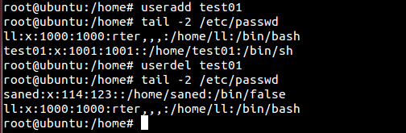
第39页
刚才那个是/etc/passwd是一个文件，而这边passwd是一个命令，它是可以修改用户密码，普通用户就只能修改自己的密码，而管理员是可以修改任何一个用户的密码，当前我们看这个例子。当前是root登录的，是管理员，ll是当前root系统里的一个用户，要修改它的密码，我们输入passwd ll这个命令，就可以修改它的密码了，我们输入新密码之后就可以把原来的密码更新了。
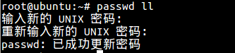
第40页
有用户账号文件，就有组账号文件，但它里面没有字符串，只有用户组名称和组密码，还有组id和用户列表，这个例子是用grep查找和显示adm这个组的信息和包含adm组的信息，这样我们就找到了两个这样的组，这两个组下只有一个用户ll，这个很简单。
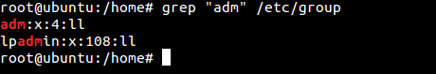
第41页
添加组帐号格式是groupadd 加组文件名，它后面还可以加选项，-g意思是给它指定一个组id，这边是添加一个market组账号，然后用tail查看这个组帐号的信息，这边-1就是查看最后一行的信息，之后利用groupdel删除这个组，再利用grep查找并显示market组，发现输出已经找不到了。
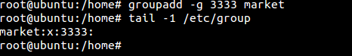
图1
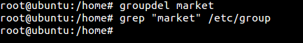
图2
第42页
用户权限之前讲的比较清楚了，就是4,2,1，相对应的字母表示是r,w,x，这三个从左到右表示组文件读，写，执行，r代表4，w代表2，x代表1，它的权限分配从左到右是文件所有者、文件所属组和其他用户。从图1看现在我们的权限是rw-r--r--，就是420400400，因此它的权限用八进制表示为6、4、4。
图1

权限项 | 读 | 写 | 执行 | 读 | 写 | 执行 | 读 | 写 | 执行
字符表示 | r | w | x | r | w | x | r | w | x
数字表示 | 4 | 2 | 1 | 4 | 2 | 1 | 4 | 2 | 1
权限分配 | 文件所有者 |  |  | 文件所属组 |  |  | 其他用户  图2

r | w | - | r | - | - | r | - | -
4 | 2 | 0 | 4 | 0 | 0 | 4 | 0 | 0  图3
6 |  |  | 4 |  |  | 4

第43页
这个和刚才的权限是非常紧密的，我们可以有两种方法设置权限。第一种就是用加权设置权限，u就代表用户所有者，g代表用户所有组，o代表other的意思，u+x就是给文件所有者加上可执行的意思。然后还可以用8进制的直接来写，777代表所有的权限全都有，rwx就是4+2+1，表示文件所有者拥有所有的权限，组用户者也用到所有权限，其他用户也用到所有权限，而774中的4就代表其他用户对文件只有读的权限。然后我们用ls-l来显示这个文件的权限，就得到了-rw-r--r--。这边利用chmod重新设置权限为-rwxrwxr--。
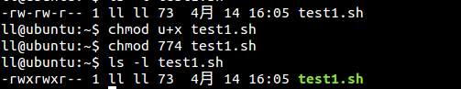
第44 页
然后就是chown命令，这个命令是设置文件或目录的归属。直接看下面这个例子吧，我们要改变组的时候一定要加冒号，格式就是chown: 组名 文件，本来这个组是ll的组，我们把它改为adm组，就可以写成chown :adm。最后结果显示test1.sh就属于adm组。
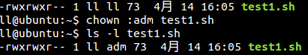
第45页  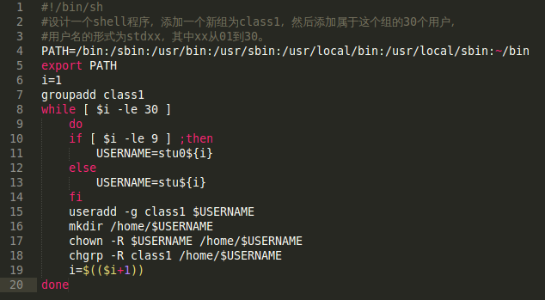  图1  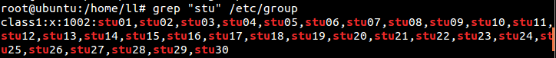  图2 | 目的：掌握系统管理和脚本控制相关命令。  （1）打开终端；  （2）cat case5.sh  （3）介绍：利用groupadd命令添加一个class1的新组，如果i小于等于30就执行循环体，如果变量i小于等于9，组名就是stu01-9,其他的就是stu10-30；然后利用useradd命令添加指定用户名；利用mkdir命令在根目录下创建一个组名；接着利用chown命令设置新添加组的归属，再利用chgrp命令变更新添加组的所属路径。利用grep查看在class1下stu这三十个用户。  （4）bash is case2.sh  - 解释输出：最后输出利用grep查看新添加的组class1下面有30个用户，从stu0到stu30。
第46页
接下来讲的是awk ，gawk和sed基本上是字符串处理相关。非常强大，要是做Linux的系统管理员，基本上天天跟这2个命令打交道。
第47页
awk是一种程序设计语言，它和C语言会有些相似的地方。主要涉及到在Linux shell 里面来编程。Gwak主要是GNU下的awk，Awk,gawk基本上是一样的用法。
第48页
下面主要先来理解3个名词，这对后面的继续学习比较重要。
首先的话是记录，看一下它的基本定义，Awk是以行为单位来处理文件。
如果输入一个文件的话，是进行逐行处理的。Awk把每一行当作一条记录来处理，一条记录是由记录分隔符来限定的。
默认的这个记录分隔符RS是换行符。每条记录对应到一行。
如果我们把这个RS换成别的，可能就会对应的每条记录不一样了。
比如说现在我们有冒号，也有空格，把RS换成空格的话，多个冒号可能会出现在一条记录里。
这个可能会出现在date命令里，需要把日期给分割开来。就需要把RS的值替换掉。
第二个是字段，前面我们了解了记录，现在比如/etc/passwd,这个里面就是有很多冒号连接在一起的，每一行代表一个用户，现在假设我们需要提取出用户名，怎么去提取这个字段，现在我们就可以把字段分隔符FS设置为冒号。
默认的情况下，字段分割符是任意数量的空白字符，它跟你设置成空白字符还是不一样的，假设你一行的输入有2，3个空格的话，它会把你分割成好几个字段。如果没有更改默认的字段分割符，制表符和空格字符都会当成是字段分割符。
第三个的话是规则，规则主要是由2个部分组成，一个是模式，另一个就是操作。模式的话，就相当于说，现在拿我们之前学过的C语言来打比方，模式的话相当于语句。
输入要满足一定的条件，如果这个条件是真的，就进入下一个action动作,C语言当中就会写一些语句来处理这些输入，也就类似这个情况。
第49页
具体来看一下例子，这里相当于是一个文本，它有4行，如果拿空格来分割的话，相当于是有5个字段，awk里面会有内建的自变量在里面，以回车来分割记录，然后就相当于有4条记录，空格分割有5个字段。
NF就是用来表示字段的个数，比如每一行有5个字段，也就是域。NF就是一个awk里面的默认变量。
NR就是输入数据中的记录号，比如我们用命令ls –l会打印当前目录下的信息，在第一行会有一个总用量，我们在很多情况下是不需要用到这个的，我们就可以写一个判断语句，NR不等于1的是后，继续下面的操作，这样就可以过滤掉第一行了。
第50页
接着往下走，首先的话来看一下这个pattern和action，一个pattern可以对应一个action.
比如这个特例中，gawk ‘pattern’ filename
就是显示所有符合模式的行。我都这些符合模式的行不进行任何操作也是可以的。比如说我挑出我需要的行，我把它打印出来就可以了。
还有一个是缺省模式，也就是对所有行都进行action操作。
也就是pattern模式和action必须至少要有一个。
第51页
接下来对于这个pattern会有很多种。
第一个可以是这个正则表达式，正则表达式是用2个斜线来分割的，就是满足一个条件。
第二个是表达式，一个判断的表达式。
第三个可以是不同表达式的一个组合，然后还有BEGIN和END，其实这是一些比较特使的模式，比如我们需要在开始的文本做一些初始化的动作，虽然可能已经有记录多少行，但是可能我们需要具体的在BEGIN定义一个变量，然后设定为1，读一行的时候，我把变量初始化为0或者1，再做加1操作的情况。
空的模式也就是所有的记录都符合这个模式，然后都去执行action的操作。

第52页
前面讲了一些pattern的一些方式,正则表达式就是用一些特定的字符组合成的字符串来匹配一些符合句法规则的字符串。它的功能是非常的强大，有些东西比较难记，比较复杂。
它的特点就是灵活和逻辑性和功能都很强。
第53页
接下来就是一个例子。
左边的代码是不用正则表达式去进行验证用户名不能包含数字和特殊字符，验证用户名，很多都会用到这种情况，比如一个网站登录的时候，需要验证用户名是不是合法的，不用这个正则表达式的话，它就会很麻烦，需要用到substring去提取用户名的每个字符。
如果你用正则表达式的话，就会非常的简单，一句话如PPT的第二行，然后去判断是不是符合规则，用户名是不是有效的。
第54页
在正则表达式里面的字符串的话，主要分为2打部分，第一个字符就是实际的简单的字符。
第二个元字符，它本身在正则表达式李卖弄会代表了一些特殊的含义。

第55页
对应前面的元字符有3种，接下俩分别给出了具体的元字符，分别是位置匹配字符，频率匹配字符，字符串匹配字符。
第一个就是位置匹配字符，相应的用得比较多的是这个字符串的开始和结束，比如我们需要去一个文档里面找一个特定的单词，那我们就必须要在这个单词的前面和后面加上开始的上角号和结束的$号。比如有些单词会有ing的形式，如果没有加$号的话，就会匹配出，多个这样的单词。假设我们要匹配abc，现在我们有abc,abcing，如果不加$符号，这2个都能找到，如果加上$符号，就只能找到abc了。这就是一个位置的匹配。

第56页
第二个的话是频率的匹配。这些符号大家都见过了。这个正则表达式我们可能在具体的用的时候，我们还需要查一下，这个符号在不同情况下会有不同的含义。这里举了一些正常情况下的含义，具体用的时候是需要查一下的。像awk里面，就是如PPT列出来的这些意思。
第57页
比如说，\w和\W就是为了对一串字符做简化。
\w可以表示[^A-Za-Z0-9_]，字母，数字，下划线，\W跟这个相反。
第58页
这个就是讲了一些awk的action，有好多都是跟C语言很类似，循环语句啊，可能有不同的就是最后一点，next之类。
第59页
前面也说了gawk,会有自己的一些内部变量。这些变量的具体的含义有的时候是需要用到的。然后这些内部变量的值，跟你设置的值是非常的相关的。分割符不同的话，这些变量的值是不一样的。
第60页
这是awk的一些的简单参数。
第一个是输出，比如C语言里面也是有这个打印函数。这个print比较简单一点，这个print就是直接把它打印出来，鼠标移动到上图右边的print上，在shell里面直接就通过逗号把这些拼接起来了。注意$4和$1之间有一个逗号，下面的这个0和3就会有一个空格。
下面这个printf函数就跟C语言里面的一样。
前面说到过NR！=1的情况，就先做一个这样的判断，这个图可以看到ps打印出了第一行，正常情况下是不需要第一行，只需要对下面的进行操作。所以需要把上面第一行去掉。后面的格式可以跟C语言同样的方式设置，%5d，\t\t\n，一样的形式。
$1,$4就相当于前面打印的格式的对应的位置上。这个就是不用带括号。

第61页
前面是输出，现在是gawk的输入，输入有3种方式，首先看这个pattern就是abc，找到这个abc之后，然后把它打印出来。$0代表那一条记录，NF代表字段的个数，看图显示有2个字段，然后后面继续打印了gawk print.后面有一条也是一样的，这条的话就只有一个域了，所以是NF是1。
第二种输入方式是从命令行来输入，简单的来讲，就是通过管道，来做后面的处理。首先运行who这个命令，显示当前的运行的终端用户，gawk找出来这个tty7这个用户，然后打印出来第一个字段。
第62页
第三种输入方式是通过文件的方式输入，首先cat 这个txt的文件，下面执行的这个awk，主要也是想不打印第一行，然后打印出第一个字段。把这个名给打印出来。
因为awk是一门完善的编程语言，跟C语言一样，所以他的逻辑也会很复杂，语句也会很多，所以我们一句一句的写在终端里面也是很麻烦的，直接可以写在一个文件里面来操作。如果需要调用一些重复的命令，直接调用这个文件就可以了，另外减少输入，这样比较方便。
我这里写的这个my_awk文件，就相当于前面这个awk_file文件，这个my_awk文件是比较短的，其实可以用于求一个数的因式分解，阶乘。
这个gawk的 –f参数，意思不是通过终端命令行的方式来输入命令，是通过文件来输入的这些命令的，这个例子就是employees打印这个结果.
第63页
第二个是sed,跟awk有相似的地方是，sed也是每次处理一行。一行一行的处理首先不会对内存造成很大的压力，也能快速处理一行，然后对下一行进行处理。Sed也可以同时编辑多个文件。
第64页
下面给出了sed的命令形式，前面4个会比较常用。
Sed ‘s/test/mytest/’ sed.txt这条命令意思就是把在sed.txt找到的test替换成mytest,s就是替换的意思。
Sed –f cmd.sed test.txt这个也是通过-f参数来指定通过cmd.sed文件作为输入，去操作这个test.txt文件.
第65页
这里面也讲到跟正则相关的内容。这里的正则和awk里面的正则就不太一样了，现在在这里讲，意义也不大，主要是根据具体的情况来做处理，自己来选择不同的表达方式来处理字符串，满足自己的要求。
第66页
这就是man sed，会出现的命令行参数，我们一行一行来讲.
第67页
对应前面一页PPT，第一条命令中的2p就是对应的第2行。如果打印一个区间段的话，就是第二个，1,3.如果想要打印满足一定条件的，可以看第三行。可以看到右上图，打印出满足hello的那一行。然后第4个，出现的$p指的是打印到最后一行。然后第5个出现的等号表示的是打印当前的行号。找某个特定的文本在哪一行，可以看出右下图，出现了1.
第68页
-n 是一个静默的输出，这第一个的话，是从开头到结束，第一个的意思就是想打印出空行在哪一行，比如这个左边显示了这个sed.txt的内容，可以看出空行在第6行，然后这里刚好也显示了6。
第二个命令，/A\{4,\}/p里面主要是想打印出A的个数大于4的。里面的第二个和第三个斜杠，是转义的意思。
第三个同样的想打印出/.test/内容，这里的点就表示匹配一个非换行字符，。可以看出匹配的结果是图上输出的一行的内容。
第四个想打印出/*.test/内容，这里的*号就表示匹配0个或者多个字符，可以发现可以打印出2行的内容。
第69页
第一个a是添加文本的意思，相当于在第三行追加插入test，可以看出途中第四行多出来了一个test.
第二个相当是插入，跟a的意思是类似。找到对应的那个位置，i表示在当前行的上面插入一行。如图显示的内容insert 出现在testlltest上面。
第70页
第一个对应的c就是修改。
第二个对应的d 就是删除，找到对应的test 哪行然后删除。
第三个2，$d表示把从第二行到最后一行都删除。
第71页
第一个q ,退出，打印到第3行后，就退出。
第二个l是显示末尾的那些符号，和word当中的换行符号是一样的。
第72页
第一个y是指一一对应的替换，讲小写的abcd替换成大写的ABCD，进行替换的字符串长度必须相等。
第二个！p表示不打印，找到符合模式那一行，但是不打印，其他行都打印。
第73页
w，write就是写入一个文件的意思。这个和重定向是不太一样的。W是将匹配的行写入文件中，
重定向是把所有的内容都打印到文件中。
右边的图给出了2个命令的演示。
第一个的话，就是找一个test行，把它打印到write1.txt文本中，你通过cat 查看write1.txt可以看到多出了2行信息。
第二个的话，就是用重定向的方式，并不改变原有的文本，会把对应的文本打印出来，可以看出途中有两个testlltest，再下面也是有两个test xxxx，大家需要注意一下。
第74页
这个r参数是将前面那个file的内容，即read.txt的内容，加到后面那个file中去，即sed.txt文件，具体加到的哪个位置就是由这个模式，匹配到test的那行，可以看到read.txt的两行内容分别直接插入到testlltest和test xxxx下面。
第75页
Sed的一个最重要的一个用法就是替换，这个替换，一般的情况是通过斜杠来替换的，前面那个test是我们要找的文本，后面这个是我们要替换的文本，把test替换成mytest，没有加g的话，只能替换掉第一个，加了g的话，可以把所有的都替换掉。如果在本身需要替换的文本当中包含了斜杠，这个时候可以把斜杠换成冒号，星号都是可以的。
第76页
S字符表示替换，模式里面的^上角号表示以test1为开头的字符串，&为填充的前面匹配到的字符串，后面加上qq，再填充以此前面匹配到字符串，后面加上qq。可以看到第4行是替换后的内容。下图中的test是不符合模式的。所以没有出现。
第二个是用标记的方式来找，love被标记为1，abl被标记为2,e表示执行多个命令，\1rs表示在love后面加上rs，\2ity表示在abl后面添加ity.
图中输出的内容可以看出已经替换了。
第77页
-e的这个选项，同一行里面可以执行多条命令。
第78页
这个{}号和下面没有括号的是不一样的。替换2次，不会替换2次。
第79页
另外一个是-f的选项。然后相应的进行处理。
知识点框图
Shell编程
输入/输出与文件处理
系统管理与脚本控制
文本与字符串处理
文件处理工具 P4～P10
输入/输出和重定向P11～P12
例子 P17~P18
综合实例P19
目录操作工具P22~P34
用户文件处理工具P36～P39
用户和组账号概念P35
文件/目录权限和归属处理工具 P42~P44
组账号文件处理工具P40～P41
管道P13

